**МИНИСТЕРСТВО ЦИФРОВОГО РАЗВИТИЯ, СВЯЗИ И МАССОВЫХ КОММУНИКАЦИЙ РОССИЙСКОЙ ФЕДЕРАЦИИ**

**Ордена трудового Красного Знамени федеральное государственное бюджетное**

**образовательное учреждение высшего образования**

**«Московский технический университет связи и информатики»**

Кафедра Математическая кибернетика и информационные технологии

Отчет по практической работе №2

по дисциплине «Введение в профессию»

Выполнил: студент группы БВТ2106

Чернега Денис Игоревич

Проверил: _________________

Москва, 2021

**Цель работы:** Изучение основ фреймворка flask.

**Задание:** Создание переводчика с помощью python, flask и API.

**Ход выполнения:**

1. Создаю проект в PyCharm.

2. Создаю файл requirements.txt и устанавливаю инструменты из него с помощью команды pip3 install -r requirements.txt.

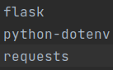

3. Создаю файлы app.py, translate.py и .env. В app.py создаю приложение и создаю первый декоратор. В .env добавляю данные необходимые для работы api.

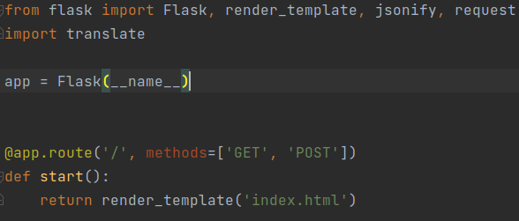4. Создаю директорию templates, а в ней файл login.html.

<!doctype html>  
  
<html lang="en">  
 <head>  
 <meta charset="utf-8">  
 <meta name="viewport" content="width=device-width, initial-scale=1, shrink-to-fit=no">  
 <meta name="description" content="Translate and analyze text with Azure Cognitive Services.">  
 <link rel="stylesheet" href="/static/bootstrap.min.css">  
 <title>Translate and analyze text with Azure Cognitive Services</title>  
 </head>  
 <body>  
 <div class="container">  
 <h1 align="center">Translator</h1>  
 <div class="row">  
 <div class="col">  
 <form>  
 <div class="form-group">  
 <label for="text-to-translate"><strong>Enter the text you'd like to translate:</strong></label>  
 <textarea class="form-control" id="text-to-translate" rows="5"></textarea>  
 </div>  
  
 <div class="form-group">  
 <label for="select-language"><strong>Translate to:</strong></label>  
 <select class="form-control" id="select-language">  
 <option value="ar">Arabic</option>  
 <option value="ca">Catalan</option>  
 <option value="zh-Hans">Chinese (Simplified)</option>  
 <option value="zh-Hant">Chinese (Traditional)</option>  
 <option value="hr">Croatian</option>  
 <option value="en">English</option>  
 <option value="fr">French</option>  
 <option value="de">German</option>  
 <option value="el">Greek</option>  
 <option value="he">Hebrew</option>  
 <option value="hi">Hindi</option>  
 <option value="it">Italian</option>  
 <option value="ja">Japanese</option>  
 <option value="ko">Korean</option>  
 <option value="pt">Portuguese</option>  
 <option value="ru">Russian</option>  
 <option value="es">Spanish</option>  
 <option value="th">Thai</option>  
 <option value="tr">Turkish</option>  
 <option value="vi">Vietnamese</option>  
 </select>  
 </div>  
 <button type="submit" class="btn btn-primary mb-2" id="translate">Translate text</button></br>  
 <div id="detected-language" style="display: none">  
 <strong>Detected language:</strong> <span id="detected-language-result"></span><br />  
 <strong>Detection confidence:</strong> <span id="confidence"></span><br /><br />  
 </div>  
  
 </form>  
 </div>  
 <div class="col">  
 <form>  
 <div class="form-group" id="translator-text-response">  
 <label for="translation-result"><strong>Translated text:</strong></label>  
 <textarea readonly class="form-control" id="translation-result" rows="5"></textarea>  
 </div>  
  
 </form>  
 </div>  
</div>  
 </div>  
  
  
 <script src="https://code.jquery.com/jquery-3.2.1.slim.min.js" integrity="sha384-KJ3o2DKtIkvYIK3UENzmM7KCkRr/rE9/Qpg6aAZGJwFDMVNA/GpGFF93hXpG5KkN" crossorigin="anonymous"></script>  
 <script src="https://ajax.googleapis.com/ajax/libs/jquery/3.3.1/jquery.min.js"></script>  
 <script src="https://cdnjs.cloudflare.com/ajax/libs/popper.js/1.12.9/umd/popper.min.js" integrity="sha384-ApNbgh9B+Y1QKtv3Rn7W3mgPxhU9K/ScQsAP7hUibX39j7fakFPskvXusvfa0b4Q" crossorigin="anonymous"></script>  
 <script src="https://maxcdn.bootstrapcdn.com/bootstrap/4.0.0/js/bootstrap.min.js" integrity="sha384-JZR6Spejh4U02d8jOt6vLEHfe/JQGiRRSQQxSfFWpi1MquVdAyjUar5+76PVCmYl" crossorigin="anonymous"></script>  
 <script type = "text/javascript" src ="static/scripts/main.js"></script>  
 </body>  
</html>

5. В translate.py добавляю следующий код.

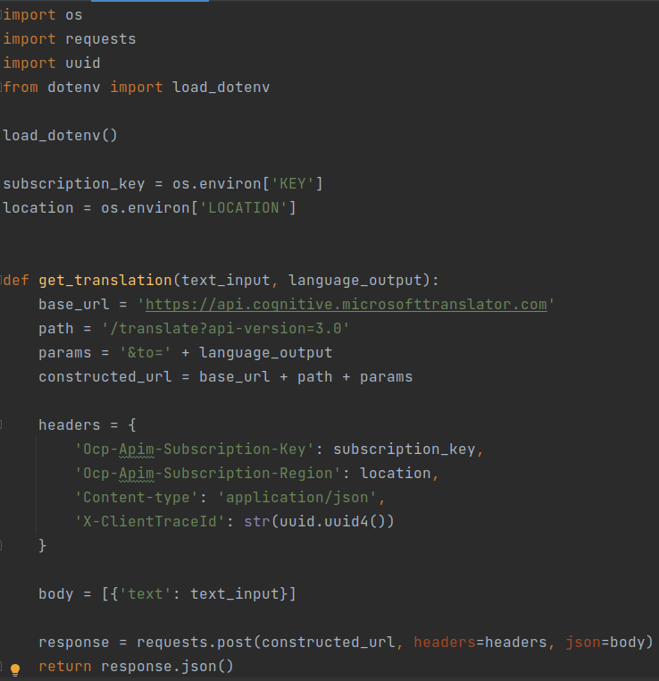

6. В app.py добавляю еще один декоратор.

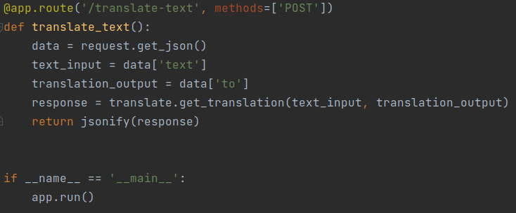7. Создаю директорию static. Добавляю в нее файл bootstrap.min.css, скачанный из интернета. Создаю директорию scripts и создаю в ней файл main.js.

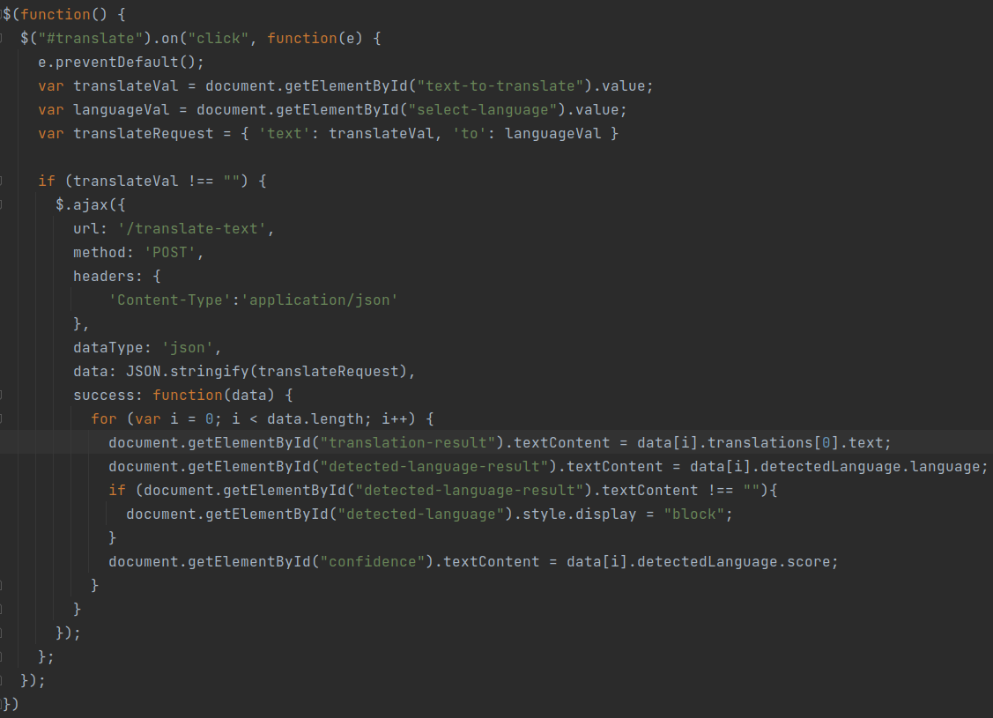Теперь содержимое форм обновляется без перезагрузки страницы.

8. Страница выглядит следующим образом.

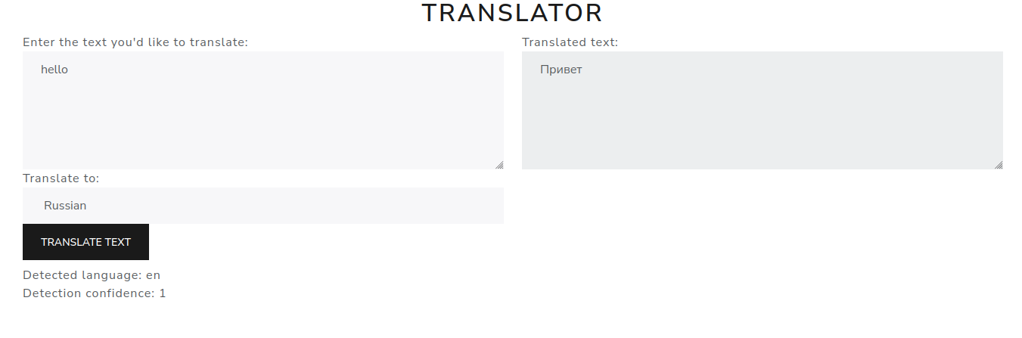

Вывод: В ходе выполнения данной работы я ознакомился с фреймворком flask.